提高作业
课程提供三张不同的足球图片：ball_01.png、ball_02.png、ball_03.png。 要求：自行编写 Python 脚本，对每张图分别完成目标检测，输出足球的 bbox 和质心坐标。
2.1 编写检测脚本
自行编写 Python 脚本（可以一张图一个脚本，也可以写成统一入口），使用经典图像处理算法，参考以下步骤（注意：可以调整顺序或多层叠加）：
读取图片 → 预处理（滤波）→ 颜色空间转换 → 阈值分割 → 形态学处理 → 轮廓提取 → 输出结果
要求：
- 每张图自行选择颜色空间、滤波方法并自行调参：三张图颜色不同，可以根据图片特点选择更合适的方法，提交 Python 代码；并在代码注释或说明中写明为什么选择这种滤波方法；
- 给出每张图片的处理算法流程图，说明清楚算法设计思路；
- 脚本最终输出格式：
  - 终端打印 bbox=(x, y, w, h) 和 centroid=(cx, cy)
  - 保存一张带有 bbox 矩形框和质心十字标记的可视化结果图
- 若某张图片无法识别或识别错误，请给出分析思考依据，并认为可能是哪里存在问题。
2.2 分析与总结
回答以下问题：
- 三张图中，哪张最难检测？你认为困难的主要原因是什么（背景干扰、颜色与环境色接近、光照不均匀，还是其他原因）？
ball_01.png，lower=(18,43,6) upper=(115,203,205)
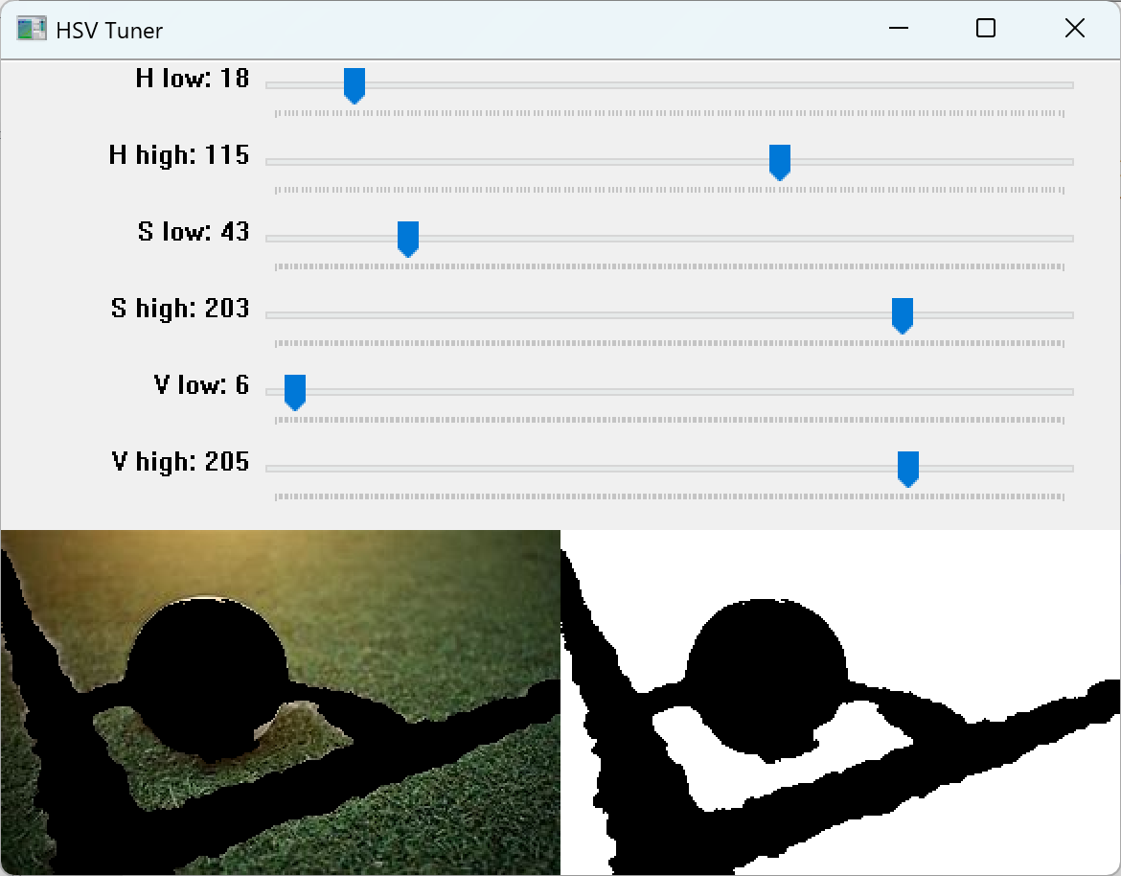
ball_02.png，lower=(0,0,0) upper=(25,255,255)
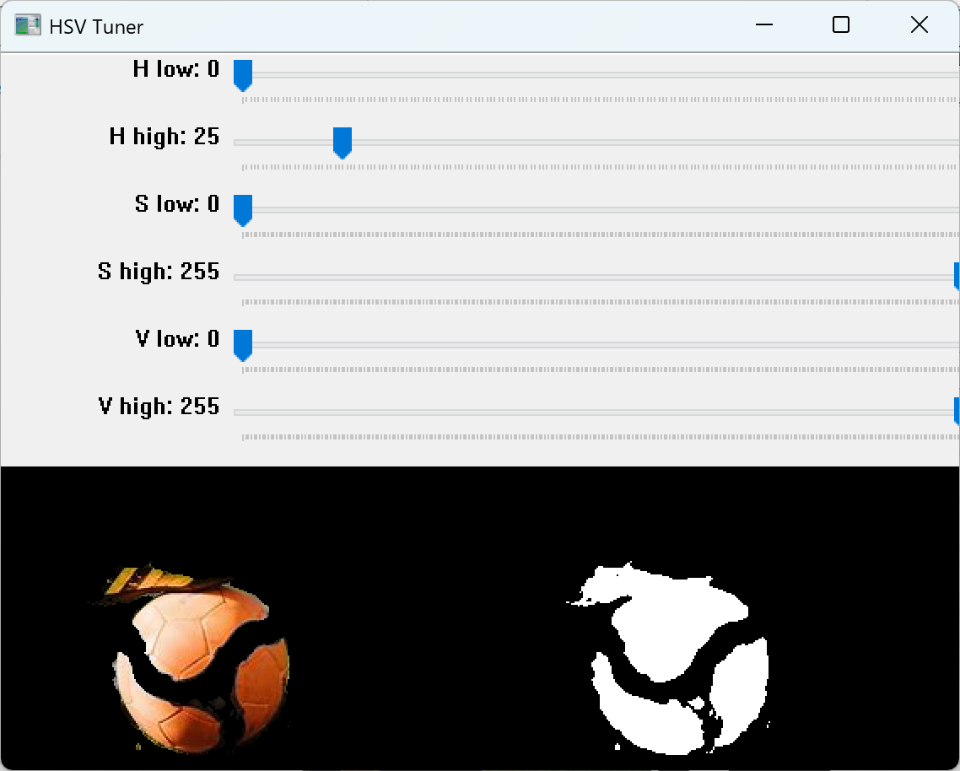
ball_03.png，lower=(62,0,0) upper=(122,63,202)
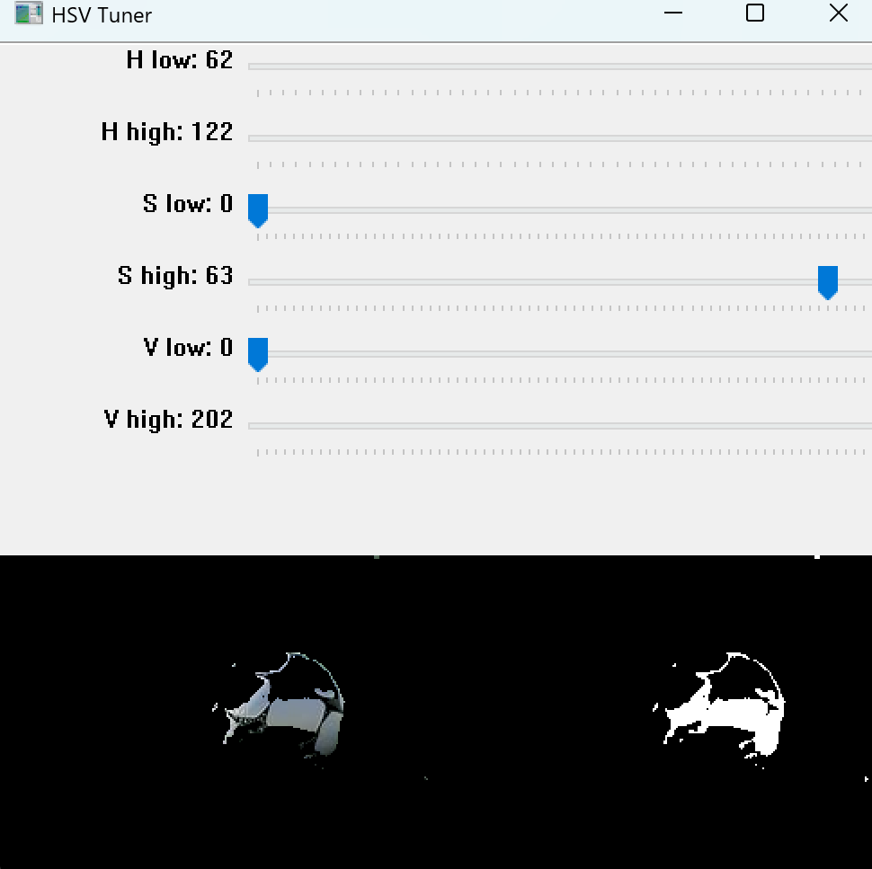
- 在你的实验中，你为三张图选择了哪些滤波方法？选择依据是什么？实际效果是否符合预期？
- 如果足球颜色的 H 值和背景局部 H 值高度重叠（比如红色足球 + 红色广告牌背景），仅靠 HSV 阈值分割还够用吗？你会怎么改进？（思路即可，不要求实现）
提高作业提交要求
整理为 一份 PDF，包含：
- 三张图各自的检测脚本代码（或统一脚本 + 说明）
- 三张图各自使用的颜色空间、滤波方法、阈值参数，及简短调参说明
- 三张图各自的最终可视化结果图（带 bbox + 质心）
- 2.2 三道分析题的回答

Answers：
2.1 编写检测脚本

2.2 分析与总结

